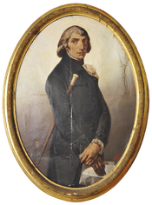
liceo
PARINI

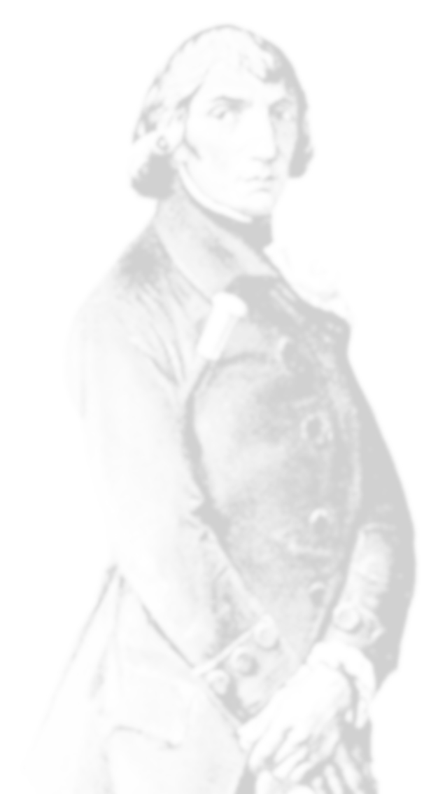

Documento del Consiglio di classe
(ai sensi dell’art. 5 del D.P.R. 323 del 23/07/1998)

classe V sezione ?
Anno scolastico 2018-2019

via Goito 4 - 20121 Milano
Tel. 02/6551278 - Fax. 02/6599598 - C.F. 80150590158 – C.M. MIPC170001
e-mail: info@liceoparini.gov.it - web: https://liceoparini.edu.it - P.E.C.: mipc170001@pec.istruzione.it

INDICE

- La classe | Pag. | 3
Elenco degli alunni | pag. | 3
Variazioni del Consiglio di classe nel triennio | pag. | 4
Profilo della classe | pag. | 4
- Obiettivi di apprendimento | pag. | 4
- Metodi e strumenti | pag. | 5
- Progetti e percorsi pluridisciplinari | pag. | 6
Percorsi pluridisciplinari | pag. | 7
Cittadinanza e Costituzione | pag. | 7
Orientamento in uscita | pag. | 7
- Percorsi per le Competenze Trasversali e l’Orientamento | pag. | 7
- Attività extracurricolari | pag. | 7
- Verifiche e valutazioni | pag. | 8
Tipologie di verifica | pag. | 8
Elementi e criteri per la valutazione | pag. | 9
- Programmazione del Consiglio di classe per l’Esame di Stato | pag. | 9
Prove scritte di italiano, latino e greco | Pag. | 9
Simulazioni d’esame | Pag. | 9
Griglie di valutazione | Pag. | 9
- Elenco degli allegati | pag. | 10
- Il consiglio di classe | pag. | 11

La classe

Elenco degli alunni

 | Alunno | Provenienza
1.
2.
3.
4.
5.
6.
7.
8.
9.
10.
11.
12.
13.
14.
15.
16.
17.
18.
19.
20.
21.
22.
23.
24.
25.

Variazioni del Consiglio di classe nel triennio

Disciplina | a.s. 2016-2017 | a.s. 2017-2018 | a.s. 2018-2019
Lingua e letteratura italiana
Lingua e cultura latina
Lingua e cultura greca
Storia
Filosofia
Matematica
Fisica
Lingua e cultura inglese
Scienze naturali
Storia dell’arte
Scienze motorie e sportive
I.R.C.
Attività alternative

Profilo della classe
Composizione e storia della classe
L’attuale quinta ... è costituita da ... alunni.
Il gruppo classe in terza liceo era costituito da... studenti, … durante il quarto anno, ... durante
il quinto anno …
Presenza di studenti con Disturbi Specifici di Apprendimento o Bisogni Educativi Speciali (senza nomi).

Presenza di eventuali problematiche relative a forte instabilità in particolari discipline
Nel triennio liceale la classe ha fruito di… continuità didattica, tranne che nelle materie…

Obiettivi di apprendimento

Di seguito sono elencati gli obiettivi generali di apprendimento che hanno tenuto conto dell’analisi della situazione iniziale e delle finalità della Scuola:

Obiettivi formativi e trasversali …
Obiettivi metodologici
Conoscenze e competenze …
Capacità di analisi, sintesi, rielaborazione dei contenuti …
Capacità espositive …
Per gli obiettivi di apprendimento specifici disciplinari si fa riferimento ai documenti delle singole discipline oggetto di studio.

Metodi e strumenti

Istruzioni: descrivere le metodologie didattiche utilizzate, gli interventi atti al miglioramento del metodo di studio, gli interventi individualizzati (studenti con DSA o BES) e gli interventi di consolidamento e approfondimento attivati oppure compilare la tabella sintetica che segue:

La seguente tabella riassume i principali strumenti e i metodi adottati dai singoli docenti del Consiglio di classe. Per informazioni più analitiche si rimanda ai programmi delle singole discipline allegati.

Metodi e strumenti | Ita | Lat | Gre | Sto | Fil | Mat | Fis | Scie | Ingl | Arte | SMS | IRC
lezione frontale
lezione dialogica
didattica laboratoriale
dibattito
lavoro di gruppo
lezione pratica
supporti multimediali
supporti audiovisivi
lezione con esperti
attività in laboratorio
recupero in itinere
attività di consolidamento nell’ambito del progetto Faber Quisque
attività di consolidamento nell’ambito del progetto Faber Quisque
Altro (*)

Istruzioni: esplicitare eventuali altri metodi

Nell’ambito del progetto CLIL Content Language Integrated Learning, sono stati realizzati i seguenti moduli

Disciplina | Contenuto | Periodo  Dal… al… | Numero ore
Oppure:
Il progetto CLIL Content Language Integrated Learning non è stato realizzato, in quanto nel Consiglio di classe non sono presenti docenti in possesso dei requisiti necessari.

4. Progetti e percorsi pluridisciplinari

Il Consiglio di Classe ha proposto agli studenti le attività, i percorsi e i progetti afferenti agli ambiti di seguito ricapitolati:

Percorsi pluridisciplinari
Istruzioni: inserire questa voce e la relativa tabella solo se sono stati realizzati dei percorsi pluridisciplinari.

Titolo del percorso | Discipline coinvolte
Cittadinanza e Costituzione

Progetti ed esperienze | Studenti  (classe intera o elenco parziale) | Discipline coinvolte
Laboratorio nell’ambito del progetto Faber Quisque su Costituzione e Unione Europea: sovranità popolare e limiti, il principio di uguaglianza nella Costituzione; pareggio di bilancio e debito pubblico; i poteri dello Stato e l’ordinamento della Repubblica; l’Unione europea |  | storia e filosofia
L’Unione Europea: competenze di cittadinanza |  | Conferenza del prof. Dino Rinoldi
La Costituzione: competenze di cittadinanza
Altri temi (eventuale partecipazione a esperienze, progetti, conferenze): competenze di cittadinanza

Orientamento in uscita
Nel coso del triennio è stata proposta la partecipazione alle seguenti iniziative volte a presentare l’offerta formativa delle facoltà universitarie:
Iniziative  (conferenze, progetti) | Studenti  (classe intera o elenco parziale) | Discipline coinvolte

Progetto Faber Quisque
Nell’ultimo anno di corso gli studenti hanno frequentato i seguenti corsi di approfondimento nell’ambito del progetto Faber Quisque:
Elenco studenti | Titolo corso | Titolo corso | Titolo corso | Titolo corso | Titolo corso | Titolo corso | Titolo corso | Titolo corso | Titolo corso | Titolo corso

5.Percorsi per le Competenze Trasversali e l’Orientamento

(Ex Alternanza Scuola Lavoro)

Per l’attestazione dei Percorsi per le Competenze Trasversali e l’Orientamento svolti dagli studenti si rimanda al prospetto allegato (A1).
La documentazione delle singole attività svolte dagli studenti è disponibile agli atti del Liceo.
Istruzioni: allegare una tabella riassuntiva studenti/nomi dei percorsi, con il totale delle ore svolte da ciascuno studente.

6.Altre attività

Durante l’ultimo anno di corso gli studenti hanno partecipato, come classe o come singoli, alle iniziative culturali, sociali e sportive proposte dall’Istituto e approvate dal Consiglio di classe di seguito elencate:
- viaggio di istruzione
- uscite didattiche

Alcuni alunni hanno partecipato alle seguenti iniziative, a titolo individuale:
- ……………………..
- ………………………..
- ……………………….

Si segnala che alcuni alunni di questa classe hanno partecipato a gare o certamina:
- ………………………………………………………….
- ………………………………………………………….

7.Verifiche e valutazioni

Tipologie di verifica
Le tipologie di prove più comunemente usate per la verifica degli apprendimenti sono riassunte nella tabella sintetica di seguito riportata; per una loro descrizione più analitica si rinvia ai programmi dei singoli docenti allegati al documento.

Tipologie di verifica | Ita | Lat | Gre | Sto | Fil | Mat | Fis | Scie | Ingl | Arte | SMS | IRC
prova orale
dibattito
prova scritta
questionario scritto
prova pratica
lavoro svolti a casa
presentazione
simulazione prima prova
simulazione seconda prova

Elementi e criteri per la valutazione
Nella valutazione trimestrale e finale per ogni alunno sono stati presi in esame i seguenti elementi:

- il livello di partenza e il progresso evidenziato
- i risultati delle prove e i lavori prodotti
- il livello di raggiungimento delle competenze trasversali
- il livello di raggiungimento delle competenze specifiche
- l’interesse e la partecipazione al dialogo educativo in classe
- l’utilizzo delle opportunità offerte (corsi di consolidamento e approfondimento nell’ambito del progetto Faber Quisque, visite, viaggi)
- l’impegno e la costanza nello studio, l’autonomia, le capacità organizzative
- il comportamento

8.Programmazione del consiglio di classe per l’esame di stato

Agli studenti sono state illustrate la struttura e le caratteristiche dell’Esame di Stato. Le verifiche scritte effettuate nel corso dell’anno scolastico hanno ricalcato le tipologie di verifica previste dall'Esame di Stato.

Prove scritte di italiano, latino e greco
Per le prove scritte di Italiano sono state proposte le tipologie previste dalla normativa:
- analisi e interpretazione di un testo letterario italiano;
- analisi e produzione di un testo argomentativo;
- riflessione critica di carattere espositivo-argomentativo su tematiche di attualità.

Nella valutazione sono stati considerati i seguenti indicatori, declinati in relazione alle diverse tipologie testuali:
- aderenza all'enunciato e correttezza delle informazioni fondamentali;
- coerenza dell'argomentazione attraverso l'uso di opportuni nessi logici;
- proprietà e correttezza morfosintattica, lessicale e ortografica;
- articolazione della argomentazione e ricchezza espressiva;
- correlazioni interdisciplinari;
- personalizzazione delle riflessioni e autonomia di giudizio.
Per l'assegnazione del giudizio di sufficienza si è tenuto particolarmente conto dei primi tre requisiti indicati.

Per latino e greco sono state proposte prove scritte di traduzione con l’ausilio del dizionario corredate da quesiti di analisi testuale.
Nella correzione delle prove scritte svolte durante l'anno scolastico, sono stati considerati i seguenti indicatori:
- competenza morfosintattica;
- utilizzo corretto dell’ortografia, della morfosintassi della lingua italiana e della punteggiatura;
- coerenza logica, pertinenza e proprietà lessicale;
- rispetto del lessico specifico dell’autore e del genere letterario.

Simulazioni dell’Esame di Stato
In tutte le quinte sono state effettuate durante l’anno le due simulazioni per ciascuna delle due prove scritte proposte dal MIUR.

Eventualmente:
Sono state proposte simulazioni del colloquio. Agli studenti sono stati presentati come spunti di partenza testi, documenti letti, argomenti trattati nelle diverse discipline, temi affrontati nei percorsi pluridisciplinari e domande inerenti le attività di approfondimento da loro scelte nell’ambito del progetto Faber quisque

Griglie di valutazione
Per la valutazione delle simulazioni della prima prova scritta il dipartimento di materia ha utilizzato una griglia conforme alle indicazioni ministeriali, adattandole allo specifico delle prove che è/sarà allegata al presente documento (A2).
Per le simulazioni della prova di latino e greco il dipartimento di materia ha collaborato alla riflessione condivisa nella rete dei Licei classici della Lombardia e alla stesura della griglia comune che è/sarà allegata al presente documento (A3).

9.Allegati

A1: Prospetto PCTO (ex Alternanza scuola lavoro)
A2: Griglia di valutazione per lo scritto di italiano approvata nella riunione di area disciplinare
A3: Griglia di valutazione per lo scritto di latino e greco approvata nella riunione di area disciplinare
A 4-16: Programmi delle singole discipline
A4: Programma di Lingua e letteratura italiana
A5: Programma di Lingua e cultura latina
A6: Programma di Lingua e cultura greca
A7: Programma di Storia
A8: Programma di Filosofia
A9: Programma di Matematica
A10: Programma di Fisica
A11: Programma di Lingua e cultura inglese
A12: Programma di Scienze naturali
A13: Programma di Storia dell’arte
A14: Programma di Scienze motorie e sportive
A15: Programma di I.R.C.
A16. Programma di Attività alternativa

Il Consiglio di Classe

Disciplina | Nome del docente | Firma del docente
Lingua e letteratura italiana
Lingua e cultura latina
Lingua e cultura greca
Storia
Filosofia
Matematica
Fisica
Lingua e cultura inglese
Scienze naturali
Storia dell’arte
Scienze motorie e sportive
I.R.C.
Attività alternativa

Milano, 15/05/2019
Il Coordinatore di classe

